恁ㄟ寶貝~~ 歸仁戶政 守護加倍！
新生兒的爸媽您好，家中有小寶寶出生了，在享受幸福的同時，也要記得為小寶貝辦理出生登記，還有生育補助、育兒津貼等各種「好康又幸福」的福利，陪伴寶寶快樂成長。
歸仁戶政事務所為讓各位爸媽省心寶寶開心，特別推出「出生登記懶人包」可輕鬆守護小寶貝！請參閱下方表格說明，如有任何疑問可電洽各項服務機關。
出生登記懶人包 一覽表
編號 | 申請項目 | 申請資格、對象及應備文件
1 | 出生登記 | 1.申請人：父、母、祖父母、戶長、同居人。  2.申請期限：新生兒出生後60日內，逾期罰款。  3.受理地戶政事務所:戶籍地直轄市、縣(市)政府所轄仼一戶政事務所。  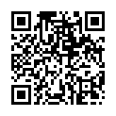  4.新生兒出生證明書(事先於新生兒姓名欄位正楷書寫新生兒姓名並請父母簽名或蓋章)。  5.子女從姓約定書(可於出生證明書下方之從姓約定欄約定並請父母簽名或蓋章)。  6.委託申請應另附委託書及受委託人身分證、印章。  ※申辦詳情可掃描QR-code或洽詢歸仁戶政所 (06)230-2756 # 124
2 | 生育奬勵金 | 1.新生兒需於本市戶政事務所完成出生或初設戶籍登記。  2.父或母一方需設籍本市連續六個月以上，且申請時仍設籍本市。  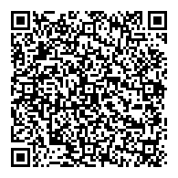  3.臺南市政府奬勵市民生育發放生育獎勵金，本市產婦生產之第一名新生兒發給6,000元、第二名發給12,000元、第三名及第四名發給30,000元、第五名以後，每名發給50,000元。  ※領取詳情可掃描QR-code或洽詢歸仁戶政所 (06)230-2756 # 104
3 | 育兒津貼 | 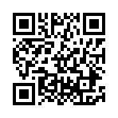  1.辦理機關: 兒童戶籍地之區公所  2.育有未滿2歲兒童申請育兒津貼，請於兒童出生後60日內，檢具應備文件，親送或郵寄提出申請。  ※領取詳情可掃描QR-code或洽詢臺南市政府社會局(06)298-5085,(06)299-1111
4 | 健保卡通報申請 | 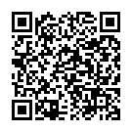  1.應於戶政事務所辦理出生登記當日同時申請。  2.申請人申請製作「無照片健保卡」(若申請「有照片健保卡」，須於健保署規定期限內將照片上傳)。  ※申辦詳情可掃描QR-code或洽詢歸仁戶政所 (06)230-2756 # 107
5 | 勞保/國保生育給付通報申請 | 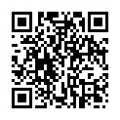  1.申請資格:參加勞保或國保之新生兒母親  2.請被保險人(產婦本人)提出申請並提供「匯款帳戶」(銀行或郵局)。若非本人須提具「委託書」。  ※申辦詳情可掃描QR-code或洽詢歸仁戶政所 (06)230-2756 # 107
6 | 線上申辦 出生登記 | 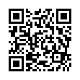  內政部戶政司全球資訊網全天24小時提供申請人使用自  然人憑證進行「線上申辦戶籍登記服務」申辦作業。  ※申辦詳情可掃描QR-code或洽詢歸仁戶政所 (06)230-2756 # 106
7 | 網路預約 | 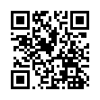  「戶政通知GO到家 QR-code預約O等待」~  歡迎多利用手機掃描網路預約QR-code，即可完成線上預約，  減少現場等侯時間。  ※詳情可洽詢歸仁戶政所 (06)230-2756 # 102
臺南市歸仁戶政事務所 關心您！
廣告

